Que veña o teu Reino

**Noso Pai que estás e reinas no ceo,**que estás tamén e queres reinar na terra;  
axúdanos a ser e vivir como irmáns.

**Que o teu nome sexa bendito,** santificado, respectado;   
que todos che coñezan, e que nós te deamos   
a coñecer na nosa vida.

**Que veña o teu Reino:** que veña a xustiza,   
a solidariedade, a paz;  
que ninguén morra de fame, nin de sede, nin de odio;  
que ninguén sexa explotado, oprimido,  
que ninguén sexa excluído, marxinado, discriminado.  
**Que veña o teu Reino**, o teu Espírito,   
e aprópiese dos nosos corazóns  
e empezo neles a reinar con forza,   
para que nos empeñemos xa en facer a túa vontade   
na terra, como se fai no ceo;   
para que anticipemos xa no noso chan  
o reino de solidariedade que hai no ceo. **AMÉN.** *José E. Ruiz de Galarreta*

**Te lo pedimos con María, reina de las Misiones. Amén.**

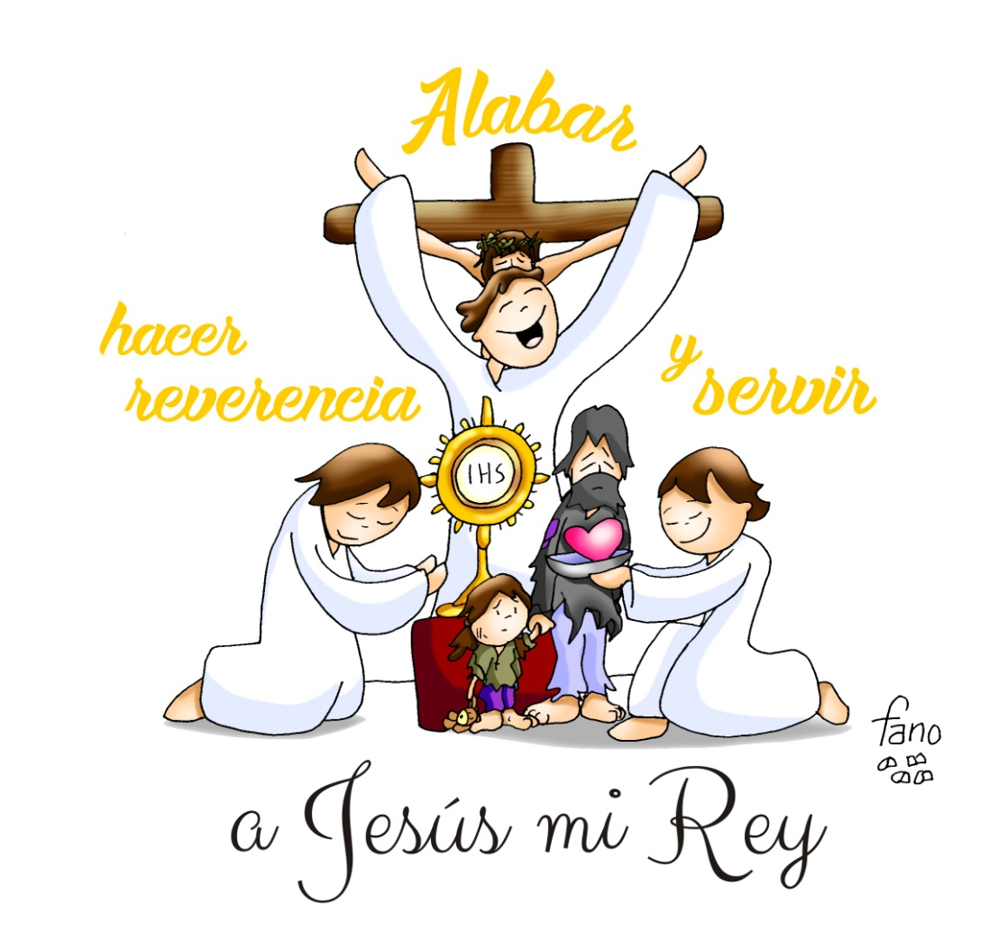

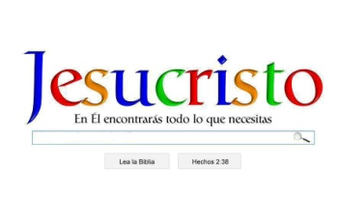

**[](https://www.google.es/search?q=MISA+DE+LAS+FAMILIAS&safe=active&espv=2&biw=1024&bih=653&source=lnms&tbm=isch&sa=X&ved=0CAcQ_AUoAmoVChMI79jkiJHgxwIVAlgUCh21XA5B#imgdii=y47Hm8huAQfEfM:;y47Hm8huAQfEfM:;mPzeXpLuF3PCPM:&imgrc=y47Hm8huAQfEfM:)**

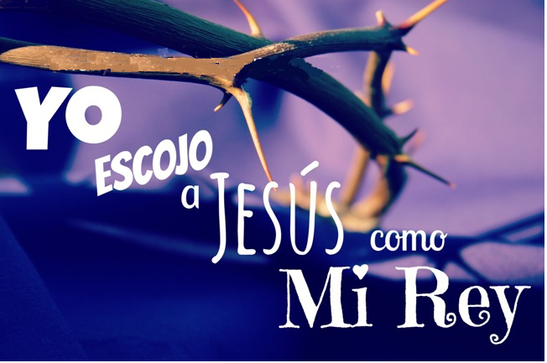

**[](https://www.google.es/search?q=MISA+DE+LAS+FAMILIAS&safe=active&espv=2&biw=1024&bih=653&source=lnms&tbm=isch&sa=X&ved=0CAcQ_AUoAmoVChMI79jkiJHgxwIVAlgUCh21XA5B#imgdii=y47Hm8huAQfEfM:;y47Hm8huAQfEfM:;mPzeXpLuF3PCPM:&imgrc=y47Hm8huAQfEfM:)**

[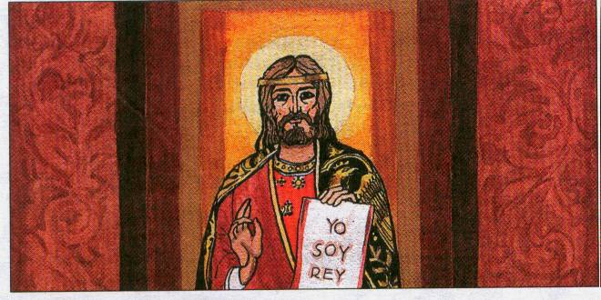](http://www.google.es/url?sa=i&rct=j&q=&esrc=s&source=images&cd=&cad=rja&uact=8&ved=2ahUKEwiFirmrkODeAhXNZ1AKHXFQCWkQjRx6BAgBEAU&url=http://cantosparaeldomingo.blogspot.com/2012/11/nuestro-senor-jesucristo-rey-del.html&psig=AOvVaw2wxoQSnJaQb81eCgHXyumm&ust=1542705570683524)

Evanxeo

25-novembro-2018

34º ORDINARIO-B



**DANIEL 7, 13-14:** *O seu poder é un poder eterno*.

|  |
| --- |
| Seguín mirando. E na miña visión nocturna vin vir unha especie de fillo de home entre as nubes do ceo. Avanzou cara ao ancián e chegou ata a súa presenza. A el déuselle poder, honor e reino. E todos os pobos, nacións e linguas servírono. O seu poder é un poder eterno, non cesará. O seu reino non acabará.  *Palabra do Señor.* |
|  |  |

**SALMO92R/. O Señor reina, vestido de maxestade.**

**APOCALIPSIS 5, 1-8:** *O príncipe dos reis da terra fíxonos un reino e sacerdotes de Deus.*

**XOÁN 18, 33-37:** *Ti o dis: son rei.*

**Narrador:** Naquel tempo, Pilato díxolle a Xesús:

**Pilato:** -«Es ti o rei dos xudeus?».

**Narrador:** Xesús contestoulle:

**Xesús:** -«Dis iso pola túa conta ou dixéroncho outros de min?».

|  |
| --- |
| **Narrador:** Pilato replicoulle:  **Pilato:** -«Seica son eu xudeu? A túa xente e os sumos sacerdotes entregáronte a min; que fixeches?».  **Narrador:** Xesús contestoulle:  **Xesús:** -«O meu reino non é deste mundo. Se o meu reino fose deste mundo, a miña garda loitaría para que non caese nas mans dos xudeus. Pero o meu reino non é de aquí».  **Narrador:** Pilato díxolle:  **Pilato:** -«Entón, ti es rei?».  **Narrador:** Xesús contestoulle:  **Xesús:** -«Ti o dis: son rei. Eu para isto nacín e para isto vin ao mundo: para dar testemuño da verdade. Todo o que é da verdade escoita a miña voz». |
|  |  |

***Palabra do Señor.***

***(Narrador-Pilato****-X****esús)***

Loar, facer reverencia

e servir a Xesús, meu Rei.

**1. VER: Falando de reis**

-Seguro que, se falamos de reis, soaranvos algúns. Empezamos polo reis de España comentando os seus nomes, a súa función e como debemos tratalos. Podemos seguir pola serie “Xogo de Tronos”, cal é o seu argumento e que poder teñen os reis. Terminamos cunha frase que oímos no casa pois se lle di aos fillos e netos: “Ti es o meu rei (ou a miña raíña)”, que queremos dicir e se nos gusta.

***Como se identificaba aos reis de antes? É Xesús un rei coma eles?***

**2**. **JUZGAR: Xesús quere ser o Rei**

-No evanxeo de hoxe, Xesús declárase ante Pilato como **rei**, pero di: ***“o meu reino non é deste mundo”, eu son rei”, e “vin para ser testemuña da verdade”.***

.**QUE NOS QUERE DICIR?**

**-Xesús é rei pero non un rei como Pilato ou nas pelis**: non leva coroa, nin cetro de mando, nin senta nun trono de ouro, nin quere vasalos, nin un exército que impoña a súa vontade.

**-Xesús quere reinar nos nosos corazóns,** quere que o amemos, que vivamos para el. Quere que nos parezamos a el vivindo o evanxeo: testemuñas da verdade, xustiza… **Como será Xesús rei do noso corazón?**

**\*Loándoo:** os paxaros cantan ao creador, a nosa tarefa na vida é loar a Deus, cantarlle, darlle grazas, vivir para el.

**\*Facéndolle reverencia:** témolo presente no sagrario, ao pasar diante do sagrario ou dunha igrexa fagamos o xesto “No nome do Pai”, andemos no templo con respecto, entremos a visitalo.

**\*Servíndoo nos pequenos e nos pobres:** Xesús ten rostro de pobre, eles son os seus preferidos… Amémolo e sirvámolo no que nos necesite.

***Como pode ser Xesús o teu rei?***

**3. ACTUAR: Sirve a Xesús, o teu Rei**

-Poderiamos disfrazar a un cos atributos de rei ao uso (trono, coroa, cetro, manto) e outro de Xesús (trono da cruz, coroa de espinas, o cetro do servir e o manto do amor).

-Pensamos en que mellorar (un e en grupo) para que Xesús sexa o rei da miña vida.

-Dialogamos en que habería que facer para que os pobres sexan a coroa da nosa cabeza (acordémonos máis deles) e do noso corazón (amémolos).

-Recordade sempre o que dicía santo Agostiño: ***“Nunca vos pesará querer a Xesús?.***

***Que imos facer?***



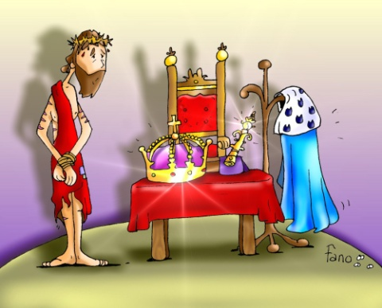[](https://www.google.es/url?sa=i&rct=j&q=&esrc=s&source=images&cd=&cad=rja&uact=8&ved=2ahUKEwjkrYOSp-HeAhVNM-wKHS64CrQQjRx6BAgBEAU&url=https://katty21.wordpress.com/2011/02/11/11/&psig=AOvVaw2IXveKWgarttUcxzEGMihH&ust=1542745633436634)

